1. 请使用不同的学习率（1，0.1，0.01， 0.001）来训练卷积神经网络，实现CIFAR-10数据集分类，并记录网络的训练损失变化过程和最终的验证精度。

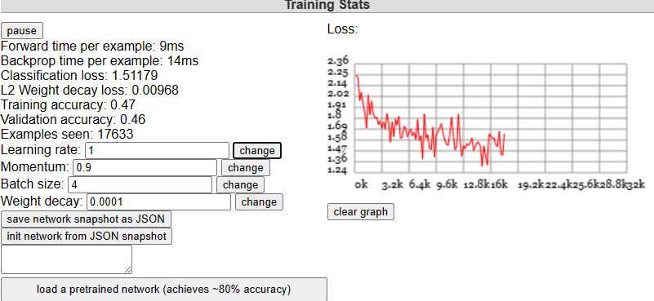

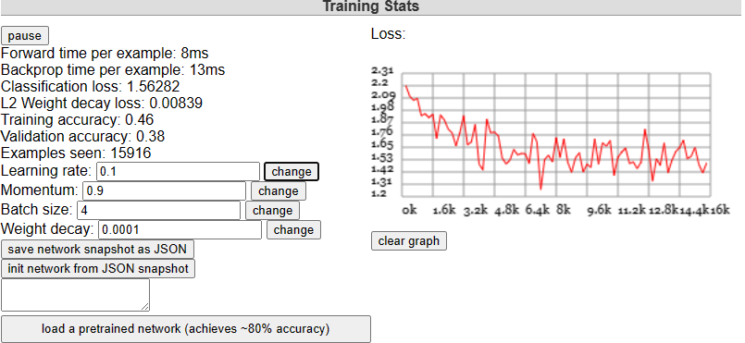

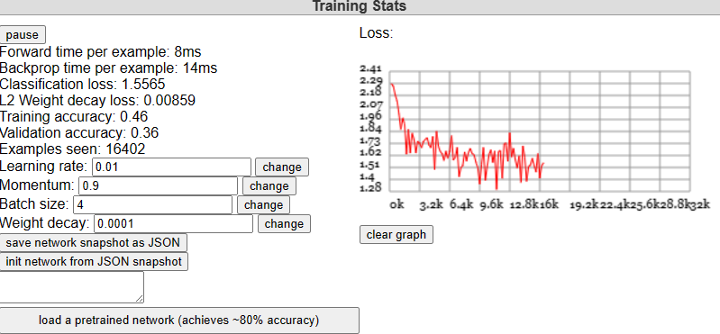

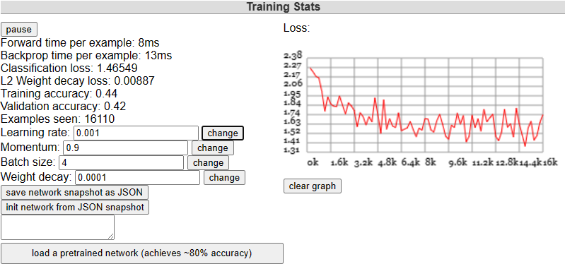

1. 请构建一个包含4个卷积(Conv)+激活（ReLu）+池化(Pooling)层的卷积神经网络，其中每个卷积核的大小为3x3, 步长（stride）为1，填充（pad）为1。从而实现CIFAR-10数据的分类，并记录网络的训练损失变化过程和最终的验证精度

